令和７年度 愛知県立緑丘高等学校 合格者の皆様
体育館シューズ販売のご案内
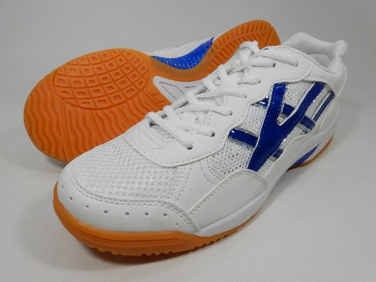
（学校指定品）
体育館シューズ | サイズ | 金額（税込み）
ＳＰ－３５００  ブルー（シューズ袋付） | ２１．０～２８．０ｃｍ(0.5ピッチ)  ２９．０/３０．０/３１．０ｃｍ | ￥４，０００
販売日：合格者出校日 ３月２１日（金曜日）
場 所：学校指定場所
＊当日のサイズ欠品の場合は１週間ほどでお届け致します。
*当日はお釣り銭のないようにご協力をお願い致します。
問合せ先 くつ かばん専門店ヤマグチ
名古屋市西区名西二丁目３番６号
ＴＥＬ（０５２）５３１－６０８８
ＦＡＸ（０５２）５３２－４５６１

